
专题26 电路故障分析
考向一：电路故障描述类：
（1）先看电流表：有示数——短路；
无示数——断路
①电流表有示数，电路故障可能是电流表以外部分存在短路；
②电流表无示数，电路故障可能是存在断路。
（2）再看电压表：有示数——内断/外短
无示数——内短/外断
①电压表有示数，电路故障可能是电压表并联部分断路（内断），或电压表以外部分存在短路（外短）。
②电压表无示数，电路故障可能是电压表并联部分短路（内短），或电压表以外部分存在断路（外断）。
总结：
电流表有示数，电压表有示数——外短；
电流表有示数，电压表无示数——内短；
电流表无示数，电压表有示数——内断；
电流表无示数，电压表无示数——外断。
（3）根据灯泡亮暗情况进行判断电路故障：
①闭合开关，灯泡发光明亮：滑动变阻器滑片未移动至阻值最大处或滑动变阻器的最大阻值过小；
②闭合开关，灯泡较暗，且移动滑动变阻器的滑片，灯泡的亮暗程度不变：滑动变阻器的下接线柱同时接入电路。
（4）电压表与用电器串联：若电路接通后，电压表有示数，且几乎等于电源电压，用电器不能正常工作，则故障原因是电压表和用电器串联接入电路。
考向二：电路故障检测类：
1.改接电压表检测电路故障：改接后电压表示数为电源电压时，电压表所接部分发生断路。
2.导线检测电路故障：若小灯泡不亮，电表无示数，导线改接在哪个元件两端，电路通路，小灯泡亮，电表均有示数，则这个元件断路。

题型一：电路故障描述类
【例题】如图所示是小明做“测量小灯泡正常发光时的电阻”的实验电路图，连接好电路，将滑动变阻器的滑片移至阻值最大处，闭合开关．请完成下列问题：
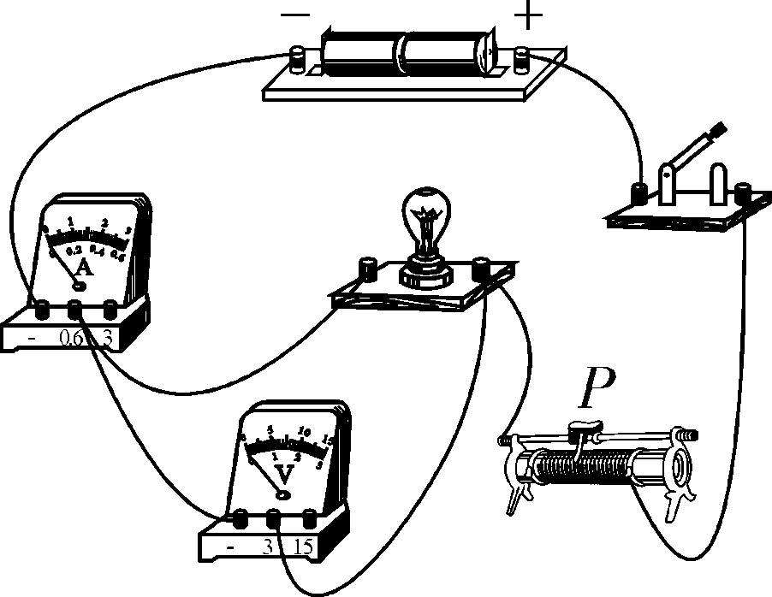
（1）电流表没有示数，小灯泡不亮，移动滑动变阻器的滑片，电压表示数始终接近电源电压，造成这一现象的原因可能是__________________；
（2）小灯泡不亮，移动滑动变阻器的滑片，电压表没有示数，电流表示数有明显变化，造成这一现象的原因可能是________________；
（3）小灯泡不亮，无论怎样移动滑动变阻器的滑片，电压表、电流表均无示数，将电压表拆下，在开关闭合的状态下，分别将电压表接在滑动变阻器及开关两端时，结果只有接在滑动变阻器两端时，电压表有示数，则出现故障的原因可能是______________________；
（4）小灯泡几乎不发光，移动滑片也不能改变小灯泡的亮度，原因可能是他把滑动变阻器的______（选填“上”或“下”）接线柱同时接入了电路；
（5）发现电流表指针偏向没有刻度的一边，出现这一故障的原因可能是________________________；
（6）小灯泡很亮且瞬间熄灭，产生这种现象的原因是____________________________．
（7）闭合开关后，一段时间后，若滑动变阻器短路，则电压表示数________，电流表示数________；
（8）小灯泡不亮，无论怎样移动滑动变阻器的滑片，电压表、电流表均无示数，将电压表拆下，在开关闭合的状态下，分别将电压表接在滑动变阻器及开关两端时，结果只有接在滑动变阻器两端时，电压表有示数，则出现故障的原因可能是______________________．
【解析】本题考查了对电路故障问题的综合分析，主要从短路、断路角度进行分析。
答案：（1）小灯泡断路；（2）小灯泡短路；（3）滑动变阻器断路；（4）下；（5）电流表正负接线柱接反；（6）滑动变阻器的最大阻值过小；（7）变大；变大；（8）滑动变阻器断路。
【扩展训练】实验电路图如下所示，在多次做实验的过程中小明遇到以下问题，请你帮他解决。
- 开关闭合时，发现灯泡不亮，电流表无示数，电压表的示数接近电源电压，其故障原因可能是 。
- 电流表有示数，电压表示数等于电源电压，移动滑动变阻器的滑片电表示数不变 。
- 电流表有示数，电压表有示数，但不等于电源电压，移动滑动变阻器的滑片电表示数不变 。
（4）闭合开关后，过了一段时间，灯突然变亮，电流表、电压表示数均增大，则产生的故障可能是 。
（5）闭合开关后，过了一段时间，灯突然熄灭，电流表示数增大，电压表示数几乎为零，则产生的故障可能是 。
（6）闭合开关后，过了一段时间，灯突然熄灭，电流表、电压表示数均变为零，则产生的故障可能是 。
（7）小明在连接电路时，不小心将电压表和电流表位置互换，请你想象一下，闭合开关后，将会有什么结果 。
（8）小明闭合开关后发现灯很暗，几乎不亮，电流表、电压表示数很小，调节变阻器的滑片P的位置，发现两电表示数均不变，则原因可能是 。
（9）闭合开关后灯泡发光较亮，移动滑动变阻器的滑片，电流表和电压表的示数均不
变，产生原因 。
【解析】考查了对电路故障问题的掌握，主要从断路和短路角度进行分析。
答案：（1）灯泡断路；（2）滑动变阻器短路（同时接入上接线柱）；（3）滑动变阻器接入两下接线柱；（4）滑动变阻器短路；（5）灯泡短路；（6）滑动变阻器断路；（7）电流表示数为01，电压表示数接近电源电压，灯泡不亮；（8）滑动变阻器接入两下接线柱；（9）滑动变阻器接入两上接线柱。
题型二：电路故障检测类
1．如图所示电路图中，闭合开关S后灯泡L₁、L₂不亮，电压表无示数，用一导线分别并联接在灯L₁、L₂和开关S两端，发现接到L₂两端时L₁亮，其故障是（ ）
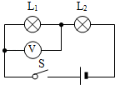
A．L₁短路 B．L₂短路 C．L₁断路 D．L₂断路
【分析】分析电路图知：两只灯泡串联，电压表测量L₁两端电压。
闭合开关S后灯泡L₁、L₂不亮 电压表无示数，说明电压表的正负接线柱不能与电源两极相连，并且电路故障为断路。
【解答】解：
A、如果L₁短路，L₂会发光。不符合题意；
B、如果L₂短路，L₁会发光。不符合题意；
C、如果L₁断路，闭合开关，电压表显示电源电压有示数。不符合题意；
D、用一导线接到L₂两端时L₁亮，说明灯泡L₁完好，因此电路故障为L₂断路。
故选：D。
2．如图所示，开关S闭合后，L₁和L₂都不发光，将电压表并联在ab之间时，电压表示数为0，将电压表并联在bc之间时，电压表示数较大，若电路中只有一处故障，则该故障可能是（ ）
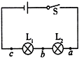
A．L₁断路 B．L₁短路 C．L₂断路 D．L₂短路
【分析】由电路图知，两灯泡串联。闭合开关，灯泡不亮，原因有二：断路或短路，因为两灯都不亮，所以不可能是一灯短路，所以只能是一灯断路。
【解答】解：
A、如果L₁断路，L₁和L₂都不发光，将电压表并联在bc之间时，电压表测量电源电压有示数；将电压表并联在ab之间时，电压表断路没有示数，故A符合题意；
B、如果L₁短路，L₂会发光。故B不符合题意；
C、如果L₂断路，L₁和L₂都不发光，将电压表并联在ab之间时，测量电源电压有示数；将电压表并联在bc之间时，电压表断路无示数，故C不符合题意；
D、如果L₂短路，L₁会发光。故D不符合题意；
故选：A。
3．如图所示为小明连接的电路，他先检查导线连接无误后，闭合开关S，发现两灯均不发光，于是他用一个电压表分别并联接到ab、bc、ac两点，灯L₁、L₂均不发光，且电压表无示数，再用电压表并联接到dc两点时，灯L₁、L₂均不发光，但电压表指针有明显偏转，由此判定电路的故障可能是（ ）
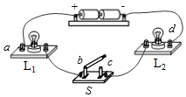
A．灯L₁断路 B．灯L₂断路 C．灯L₁短路 D．灯L₂短路
【分析】灯泡的故障分为断路和短路两种，根据电压表连接在不同位置时的示数表现情况，分别对断路和短路的情况进行判断，看出现的可能性有哪些，最终得出结论。
【解答】解：由题意可知，并联接到ab、bc、ac两点，灯L₁、L₂均不发光，不能是短路，且电压表无示数，说明ac外的电路有断路；
再连接到dc两点之间，灯L₁、L₂均不发光，不能是短路，但电压表指针有明显偏转，说明有微弱电流从电源正极经过电压表再经过L₁回到电源负极，说明与电压表并联的部分断路；
故是灯L₂断路。
故选：B。
4．如图所示为小明连接的电路，他检查导线连接无误后，闭合开关S，发现两灯均不发光，于是他用一根导线分别连接到ab，bc，cd和ac两点，灯L₁，L₂均不发光，再用导线连接到bd两点时，灯L₁发光，L₂不发光，由此判定电路的故障是（ ）
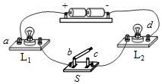
A．灯L₁与开关S均开路 B．灯L₂与开关S均开路
C．灯L₁与开关S均短路 D．灯L₂与开关S均短路
【分析】用电器短路是指用一根导线将某个用电器的两端连接起来，被短路的用电器中无电流通过。但与导线串联的其它用电器若能工作，说明除被导线并联的部分电路外电路是导通的。
【解答】解：由图可知：L₁与L₂是串联电路，在电路中任意一处断开，则灯泡都不能工作。
导线分别连接到ab，bc，cd和ac两点，灯L₁，L₂均不发光，说明电路都为断路；
当导线并联在ac两点间时，灯L₁，L₂均不发光，说明cd间有断路，即灯L₂开路；
当导线并联在cd两点间时，灯L₁，L₂均不发光，说明灯L₁开路或开关开路；
当导线并联在bd两点间时，灯泡L₁发光，说明灯L₁正常，bd间发生断路，因此电路故障为灯L₂与开关S均开路。
故选：B。
5．小明同学在“探究串联电路电压规律”的实验中，按如图所示的电路图连接实物，闭合开关，发现灯L₁和L₂都不亮，排除接触不良的因素后，小明用电压表逐一与元件并联，以查找故障。测量得出U_{ab}＝0：U_{ac}＝0：U_{cd}＝6v；U_{ad}＝6V；如果电路只有一处故障，则故障可能为（ ）
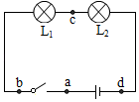
A．L₁断路 B．L₁短路 C．L₂断路 D．L₂短路
【分析】电路故障分为短路和断路。短路时电路中还有电流，有灯泡会亮。断路时，电路中没有电流，灯泡不亮。
【解答】解：
闭合开关，发现灯L₁和L₂都不亮，电路只有一处故障，则说明电路中无电流，故电路出现了断路，故BD错误；
若灯L₁断路，整个电路断路，灯泡都不亮，ab、cd间电压为零，ac、ad间都有电压，故A错误。
若灯L₂断路，整个电路断路，灯泡都不亮，ab、ac间电压为零，ad、cd间都有电压。故C正确。
故选：C。
6．如图所示家庭电路中的某一部分，电工师傅按下面的顺序进行检测：①闭合S₁，灯L₁亮；②断开S₁，闭合S₂，灯L₂不亮；③再用测电笔测a、b、c、d四个接线点，发现只有在c点氖管不发光。若电路中只有一处故障，则是（ ）
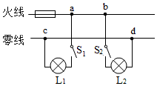
A．灯L₂短路 B．灯L₂所在支路开路
C．c、d两点间开路 D．c点左侧的零线开路
【分析】试电笔在使用时，应将笔尖接触导线，手接触笔尾的金属体，这样就可以形成回路，如果是火线，氖管会发光。
【解答】解：闭合S₁，灯L₁亮，电路中有电流，说明电路为通路，从保险丝→a→S₁→L₁→c以及c点左侧的零线都没有断路，故D错误；
断开S₁，闭合S₂，灯L₂不亮，灯L₂不亮的原因有两个：一个是断路、一个是短路，
若灯L₂短路时，电路的电流会很大，将保险丝烧断，灯泡L₁也不会发光，a、b两个接线点上，试电笔的氖管都不会发光，故A错误；
若灯L₂所在支路开路，d点氖管不发光，故B错误；
若c、d两点间开路，灯泡L₂与零线不能构成闭合电路，电路中没有电流，灯泡不会发光，但d点会通过灯泡L₂与火线间接相连，试电笔的氖管会发光，故C正确。
故选：C。
7．在如图所示家庭电路中，将插头插入插座，打开电视，电视不工作；闭合开关，灯泡不亮；保持开关闭合，拔出插头，将测电笔分别插入插座两孔时氖管均发光。若电路中只有一处故障，则故障可能是（ ）
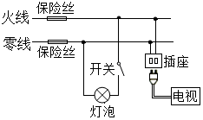
A．零线上保险丝烧断 B．火线上保险丝烧断
C．灯丝烧断 D．插座短路
【分析】在家庭电路中只有一处故障时，用试电笔检测，氖管发光的接触的是火线，氖管不发光的接触的是零线。
【解答】解：
将插头插入插座，打开电视，电视不工作；闭合开关，灯泡不亮，说明电路中存在断路故障；若灯丝烧断，则电视机应该工作，故不可能是灯丝烧断；
保持开关闭合，拔出插头，将测电笔分别插入插座两孔时氖管均发光，插孔的左孔能使氖管发光，说明蓝色线是通的（即插孔的左孔通过灯泡、开关与火线相连，如下图）；插孔的右孔能使氖管发光，说明红色线是通的（即火线是完好的），综合分析可知是A点左侧的零线断路（可能是零线上保险丝烧断）。
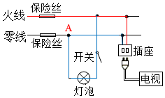
故选：A。

课时作业
8．如图所示，闭合开关S，发现灯泡L₁亮，L₂不亮。调节变阻器滑片P，L₁变亮，L₂始终不亮，出现这一现象的原因可能是（ ）
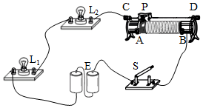
A．滑动变阻器断路 B．滑动变阻器短路
C．灯泡L₂短路 D．灯泡L₂断路
【分析】在串联电路中，若只有一个用电器工作，则电路中不能发生断路，可能是另一个用电器发生了短路而造成的。
若发生断路，则整个电路都不会有电流，所有的用电器都不会工作。
【解答】解：A、若滑动变阻器断路，则整个电路断路，两灯都不亮，所以A错误；
B、若滑动变阻器短路了，则滑动变阻器不会引起L₁亮度的变化，所以B错误；
C、若灯L₂短路了，则L₂不亮，L₁照常发光，所以C正确；
D、若灯泡L₂断路，则L₁也不能发光，所以D错误。
故选：C。
9．如图是某同学做实验时的电路图。闭合开关S后，发现灯泡L₁、L₂均不亮，电流表示数为零，电压表示数约等于电源电压，则该电路中的故障是（ ）
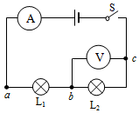
A．电源正极与a之间断路 B．a、L₁、b之间断路
C．b、L₂、c之间断路 D．c与电源负极之间断路
【分析】在串联电路中电流表示数为零，说明电路是开路；电压表示数等于电源电压，说明从b点到电源正极、从c点到电源负极是通路，在b、c两点之间有断路。
【解答】解：A、如果电源正极与a之间断路，则电压表无示数，不符合题意，故A错；
B、如果a、L₁、b之间断路，则电压表无示数，不符合题意，故B错；
C、如果b、L₂、c之间断路，则电流表无示数，电压表通过灯L₁、闭合的开关、电流表和导线接在电源的两极上，电压表的示数等于电源电压，符合题意，故C正确；
D、如果c与电源负极之间断路，则电压表无示数，不符合题意，故D错。
故选：C。
10．在图中，闭合开关S时两灯都不亮，电流表指针几乎不动，而电压表指针有明显偏转，则该电路的故障可能是（ ）
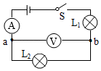
A．电流表坏了或未接好
B．从a到L₂到b的电路中有短路
C．电流表、两个灯泡都坏了
D．L₂灯丝断了或灯座未接好
【分析】由电路图可知，两灯串联，电流表测电路电流，电压表测灯L₂两端电压，根据电路故障现象分析电路故障原因。
【解答】解：闭合开关，两灯都不亮，电路可能存在断路或灯泡发生短路；
电流表指针几乎不动，说明电路存在断路；
电压表指针明显偏转，说明电压表与电源连接相连，电压表并联电路之外电路不存在断路，则与电压表并联的灯L₂断路或灯座未接好。
故选：D。
11．如图所示电路闭合开关，甲、乙两灯泡均发光，过一会儿，其中一个灯泡突然熄灭，但两电表指针仍明显偏转，造成此现象的原因可能是（ ）
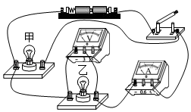
A．甲灯泡短路 B．乙灯泡短路 C．甲灯泡断路 D．乙灯泡断路
【分析】首先判定电路的连接形式；根据电表的示数变化情况分清是断路还是断路，然后在判定具体故障的位置。
【解答】解：由图可知，该电路为并联电路，电流表测量乙的电流，电压表测量电源电压；
甲、乙两灯泡均发光，过一会儿，其中一个灯泡突然熄灭，但两电表指数仍明显偏转，这说明电路不是短路，而是一个支路断开；电流表有示数，说明乙正常，故故障是甲断路。
故选：C。
12．如图所示电路，开关S闭合后，两灯均发光，电压表测的是灯 L₁ （选填“L₁“或“L₂”）两端电压。一段时间后，两灯均熄灭，但电压表有读数且示数较大，电流表无读数，则故障可能是 L₁断路 （选填“L₁短路”、“L₁断路”或”L₂断路”）。
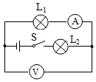
【分析】图中电路，两灯泡为串联，电压表测量灯泡L₁两端的电压；两灯同时熄灭，说明电路出现断路，电压表示数增大，说明电压表所在电路没有出现断路。
【解答】解：如图所示电路，小灯泡 L₁和L₂的连接方式为串联；电压表测量L₁两端的电压；
一段时间后，两灯均熄灭，但电压表有读数且示数较大，电流表无读数，电路中无电流，电压表两接线柱到电源是通路，导致这种电路故障的原因可能是 L₁断路。
故答案为：L₁；L₁断路。
13．小芳用铅笔芯制作如图所示的“模拟调光灯”。闭合开关后，左右移动回形针，小灯泡始终不亮，为检查电路故障，小芳将电压表接到A、B两点，测得电压为3.0V，则A、B间 断路 （短路/断路），这种故障可能的情况是 小灯泡灯丝断了 、 AB间接触不良 。
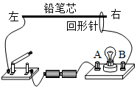
【分析】用电压表检测电路时，将电压表分别与各部分电路并联，若电压表的示数约等于电源电压，则该处发生了断路。
【解答】解：闭合开关后，左右移动回形针，小灯泡始终不亮，为检查电路故障，小芳将电压表接到A、B两点，测得电压为3.0V，电压表有示数则说明有微弱电流从电源正极经过滑动变阻器再经过电压表回到电源负极，说明变阻器是通的是好的，则A、B间断路；这种故障可能的情况是小灯泡灯丝断了或者AB间接触不良。
故答案为：断路；小灯泡灯丝断了；AB间接触不良。
14．如图所示，两只电表及导线完好，闭合开关，两只电表示数为零。现用一个完好的电阻替换R₂，在闭合开关：
①若只有电压表示数不为零，则原来的故障是 R₁、R₂都断路 ；
②若只有电流表示数不为零，则原来的故障是 R₂断路和R₁短路 。
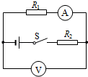
【分析】电路故障有断路和短路，根据电流表示数为零，可判断故障原因的断路，电压表示数也为零则可判断R₂一定断路，替换R₂，再根据电表示数进一步判断R₁故障原因。
【解答】解：
由图可知，R₁、R₂串联，电压表V测量R₁两端电压；
（1）原来两只电表示数为零，说明电路一定有断路故障；
若R₂完好、R₁断路，则电流表无示数，而电压表通过完好的R₂与电源串联，电压表有示数，不符合题意，所以R₂一定断路了，R₁是否一定是断路，还需作进一步判断；
（2）用完好的电阻替换R₂，闭合电键，原来R₂这里连通了；
①若只有电压表示数不为零，即电流表示数还是零，说明R₁断路了，所以原来故障是R₁、R₂都断路；
②若只有电流表示数不为零，说明R₁没有断路，但电压表示数为零，那说明电阻R₁短路了（导致电压表被短路而无示数），所以原来故障是R₂断路和R₁短路。
故答案为：①R₁、R₂都断路；②R₂断路和R₁短路。
15．在如图所示的电路中，电源电压为U₀，且保持不变。电键S闭合后，电路正常工作。一段时间后，观察到一个电压表的示数变大，再串联一个电流表，观察到电流表的示数为0．若电阻R₁、R₂中仅有一个出现故障，请根据相关信息写出电压表的示数及相对应的故障。
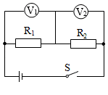
【分析】根据电路图可知，两电阻串并联，电压表V₁测量电阻R₁两端的电压，电压表V₂测量电阻R₂两端的电压，根据电流表和电压表的示数变化情况判断电路故障。
【解答】答：根据电路图可知，两电阻串并联，电压表V₁测量电阻R₁两端的电压，电压表V₂测量电阻R₂两端的电压，工作一段时间后，一个电压表的示数变大，
若V₁示数变大，故障可能为电阻R₁断路或电阻R₂短路，再串联一个电流表，观察到电流表的示数为0，则故障为R₁断路；
若V₂示数变大，故障可能为电阻R₂断路或电阻R₁短路，再串联一个电流表，观察到电流表的示数为0，则故障为R₂断路。

